
По окончании работы, перекрыть давление в магистрали, снять оснастку, отсоединить инструмент от шланга, очистить инструмент от загрязнений, произвести смазку частей инструмента через штуцер подачи воздуха.
Гарантийный срок изделия определен производителем в 6 месяцев с начала эксплуатации. Начало эксплуатации определяется по дате продажи, указанной в гарантийном талоне JONNESWAY® продавцом инструмента, а при отсутствии талона. по дате выпуска, определяемой по серийному номеру изделия. Гарантия распространяется на материалы изделия и соблюдение технологии при его производстве. Инструмент, вышедший из строя в течение гарантийного срока принимается на рекламацию в соответствии с законом «О защите прав потребителя». Несоблюдение правил эксплуатации, применения и хранения, выявленное гарантийными службами производителя, может является причиной отказа в бесплатном ремонте или замене изделия, равно как и наличие механических повреждений, признаков самостоятельного ремонта или изменения конструкции изделия дает право сервисной службе производителя на отказ от гарантийного обслуживания. Части изделия, имеющие естественный ограниченный срок службы, зависящий от интенсивности эксплуатации изделия, замене по гарантии не подлежат.
Во избежание преждевременной потери функциональности изделия не используйте насадки, не предназначенные для этого инструмента, избегайте падения инструмента, не допускайте хранения инструмента в условиях высокой влажности или критических температур. Не перемещайте инструмент, удерживая его за воздушный шланг. Хранить в сухом теплом помещении, предварительно смазав механизм и металлические части инструмента. Перед началом эксплуатации после хранения произведите смазку механизма инструмента свежим лубрикаторным маслом.
Внимание! Ремонт и гарантийное обслуживание изделия производится только в сертифицированных сервисных центрах JONNESWAY®. Производитель сознательно не размещает в данном паспорте сборочный чертеж и партлист с целью предотвращения попыток неквалифицированного ремонта и вмешательства в конструкцию изделия.
JONNESWAY ENTERPRISE CO., LTD.
6F-9, NO.51, SEC. 2, KEELUNG RD., TAIPEI, TAIWAN

PNEUMATIC POWER TOOLS
ПНЕВМАТИЧЕСКИЙ УДАРНЫЙ ГАЙКОВЕРТ JONNESWAY® JAI 1138(L)

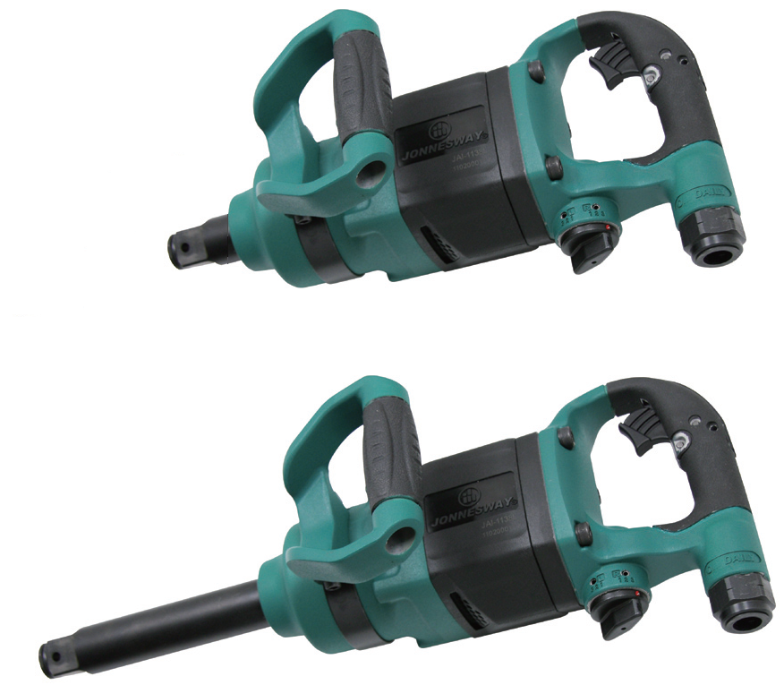

ПАСПОРТ ИЗДЕЛИЯ




Компания JONNESWAY® является производителем профессионального ручного инструмента, пневматического инструмента, инструментальной мебели, оборудования для кузовного ремонта и сервисных работ. Производство изделий сертифицировано по ISO 9001, качество продукции отвечает требованиям стандартов DIN, ANSI, подтверждено сертификатами GS и CE, полностью соответствует требованиям ГОСТа.
Пневмомеханический инструмент JONNESWAY® предназначен для проведения различного вида слесарно- монтажных работ и работ, связанных с обработкой материалов в мастерских, цехах и производственных помещениях, оборудованных воздушной магистралью с давлением воздуха не ниже 6 кг/см². или компрессором, необходимой мощности и производительности, в температурном диапазоне от -20°С до +50°С, персоналом, имеющим соответствующую квалификацию, знакомым с правилами техники безопасности, условиями эксплуатации и навыками работы с пневмомеханическим инструментом.
Для нормальной работы пневмомеханического инструмента JONNESWAY®, воздушная магистраль, подготовленная для работы, должна быть снабжена осушителем воздуха, фильтром -влагоотделителем и лубрикатором (рекомендуется для использования линейка оснастки JONNESWAY® AIR CONTROL UNIT JAZ). Наличие влаги в воздушной магистрали приводит к образованию коррозии на деталях изделия, и, как следствие, к выходу из строя инструмента.
Произведите смазку изделия через штуцер подачи воздуха ( лубрикаторное масло ISO VG 32(32 cSt. при t= 40°С, при пониженной температуре воздуха, применяйте масло с кинематической вязкостью 16-20 cSt.)), продуйте соединительный шланг сильным напором воздуха для удаления конденсата, который образуется при работе (делайте это периодически), подсоедините инструмент к воздушному шлангу, установите нужное давление в магистрали (не более 6,2 Атм.), при работе с шлангом, длинной более 8 м. давление в магистрали можно увеличить, но не более 6,2 Атм. на входе. Замер давления осуществлять при работающем изделии.
Пневматические ударные гайковерты марки JONNESWAY® предназначены для выполнения слесарно-монтажных работ с высоконагруженными резьбовыми соединениями, в мастерских, оборудованных воздушной магистралью, обеспечивающей необходимое давление или компрессором, такой же мощности и соответствующей производительностью.
ПНЕВМАТИЧЕСКИЙ УДАРНЫЙ ГАЙКОВЕРТ JONNESWAY® JAI 1138(L)

ХАРАКТЕРИСТИКИ | JAI 1138 | JAI 1138L
Присоединительный квадрат (дюйм) | 1 | 1
Частота свободного вращения (об/мин.) | 5 000 | 5 000
Крутящий момент Мах. (Н/м.) | 2 712 | 2 712
Крутящий момент рабочий (Н/м.) | 2 430 | 2 430
Давление магистрали Мах. (атм.) | 6.2 | 6.2
Расход воздуха циклический (л/мин.) | 255 | 255
Диаметр воздушного шланга внут. (мм) | 10 | 10
Штуцер (дюйм) | 1/2 | 1/2
Размер (длина мм.) | 346 | 487
Вес (кг.) | 8,2 | 8,3
Механизм привода | Двойной молот | Двойной молот
Уровень шума (db.) | 90 | 90
Вибрация (м/с² ) | 3,6 | 3,5

Закрепите необходимый инструмент (рекомендуется для использования линейка оснастки JONNESWAY® Air impact socket S 02. 03). Установите нужное направление вращения (F-правое, R-левое) с помощью переключателя регулятора момента, расположенного в нижней части основания рукоятки инструмента. Отрегулируйте нужное значение момента вращением регулятора в долях от максимального значения. Пусковая кнопка позволяет включать и выключать инструмент и не имеет фиксированного включенного положения. При необходимости пусковую кнопку можно переставить на внешнюю сторону рукоятки.
При работе обязательно использовать средства защиты органов зрения и слуха. В случае работы с корродированным крепежом рекомендуется использование защиты органов дыхания, а для снижения воздействия вибрации на руки- перчатки с виброгасящим эффектом.

